 |  |  | 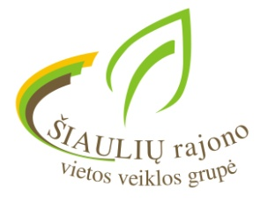

ASOCIACIJA „ŠIAULIŲ RAJONO VIETOS VEIKLOS GRUPĖ“

VIEŠINAMASIS RENGINYS

„2015 – 2023 metų Šiaulių rajono vietos plėtros strategijos įgyvendinimo aktualijos“

2017 m. lapkričio 22 d. 15.00 val.
Šiaulių rajono savivaldybės administracija (posėdžių salė, II aukštas), Vilniaus g. 263, Šiauliai

DARBOTVARKĖ

1. | Asociacijos „Šiaulių rajono vietos veiklos grupė“ teritorijos 2015 – 2023 m. vietos plėtros strategijos įgyvendinimo aktualijos  Asociacijos „Šiaulių rajono vietos veiklos grupė“ pirmininkas Povilas Zaveckas
2. | Vietos projektų vertinimo eiga pagal Asociacijos „Šiaulių rajono vietos veiklos grupė“ teritorijos 2015 – 2023 m. vietos plėtros strategijos priemonę „Kultūros savitumo išsaugojimas, tradicijų tęstinumas“ (Kvietimas Nr. 1)  Asociacijos „Šiaulių rajono vietos veiklos grupė“ projekto administratorė Laima Pušinskienė
3. | Paprastojo kvietimo Nr. 2 teikti kaimo vietovių vietos projektus pagal kaimo vietovių vietos plėtros strategijos Asociacijos „Šiaulių rajono vietos veiklos grupė“ teritorijos 2015 – 2023 m. vietos plėtros strategijos priemonę „Parama ne žemės ūkio verslui kaimo vietovėse plėtoti“ (kodas LEADER-19.2-6.4) finansavimo sąlygų ir pareiškėjams keliamų reikalavimų pristatymas  Asociacijos „Šiaulių rajono vietos veiklos grupė“ finansininkė Kristina Burke – Žilinskienė
4. | Klausimai ir diskusijos prie kavos puodelio

Kontaktinis asmuo: projekto administratorė – viešųjų ryšių specialistė Akvilė Petrulaitytė, tel. 8-677-12352, el. p. siauliurvvg@gmail.com

